раздел 26

Раздаточный материал 2:
работа с экспозицией и фокусом
При фотосъёмке необходимо, чтобы через объектив прошло определённое количество света. Если пройдёт слишком много света, кадр будет передержанным, и изображение будет выглядеть размытым. Если пройдёт слишком мало света, кадр будет слишком тёмным, и будет трудно разглядеть детали изображения. Поэтому важно научиться регулировать настройки экспозиции камеры.
Сегодня на многих камерах можно установить автоматический или ручной режим. При использовании автоматического режима камера сама регулирует количество света и фокусировку (резкость). Недостаток этого режима в том, что иногда фотограф хочет добиться различных результатов, где бы резкость или свет подчёркивались только на определённой части кадра. Чтобы добиться этого, необходимо научить пользоваться камерой вручную.
Регулировка выдержки, диафрагмы и светочувствительности камеры – это три способа контроля над количеством света, проникающего в камеру (т.е. экспозицией), тем, как свет влияет на изображение, и тем, какие части изображения находятся в фокусе.
Количество попадающего внутрь камеры света измеряют в стопах. Стоп – относительная мера освещённости объекта. При добавлении одного стопа света количество света, попадающего в камеру, удваивается. Это не яркость всего кадра, а яркость одного объекта на изображении по сравнению с другими (т.е. на сколько стопов они отличаются друг от друга). Например, при фото- или видеосъёмке заснеженного поля на закате можно установить настройки (диафрагму, выдержку и светочувствительность камеры), обеспечивающие то, что снег выглядит белым, а выступающая из него скала – тёмной.

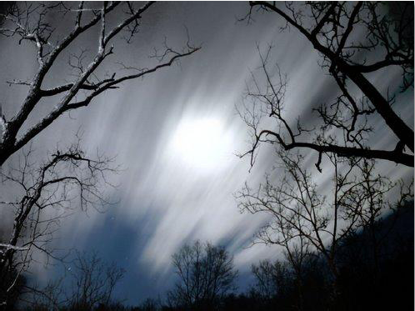
выдержка
Выдержка определяет, сколько света попадёт в кадр, так как она контролирует, как долго затвор остаётся открытым. Чем дольше затвор остаётся открытым, тем больше света попадает в камеру.
Например, при фотосъёмке разлитого ночью лунного света желательно поместить камеру на штатив и установить длительную выдержку (например, 4-секундную экспозицию). Это даст достаточно времени лунному свету, чтобы насытить матрицу, фиксирующую изображение в камере. В этой ситуации важно, чтобы камера оставалась абсолютно неподвижной. Если камера двигается с открытым длительное время затвором, свет испещрит матрицу полосами, и детали на снимке будут потеряны.
Выдержка помогает также при фиксации деталей движущихся объектов. Короткая выдержка помогает зафиксировать движущийся объект, поскольку не позволяет, чтобы в камеру длительное время не попадало много света, что приводит к размытию кадра.
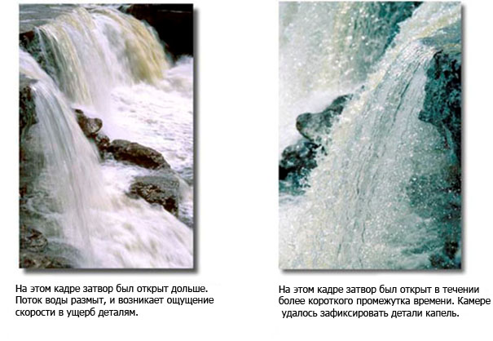
Например, если при фотосъёмке текущей воды ставится целью фиксация деталей каждой капли, то можно использовать короткую выдержку, например, 1/800-секундную экспозицию. Для получения снимка текущей воды, показывающего весь водный поток, можно использовать 4-секундную выдержку; это поможет передать скорость текущей воды, не концентрируясь на отдельных каплях. Таким образом, поток будет выглядеть немного расплывчатым, мягким и струящимся.
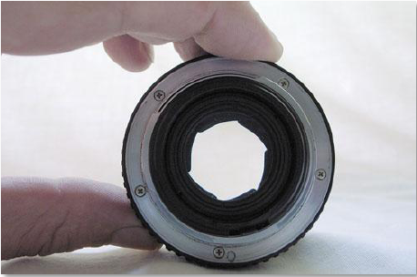
Диафрагма
Диафрагма (ирисовая диафрагма) – открывающееся и закрывающееся устройство в фотокамере, регулирующее количество света, попадающего внутрь. Она действует подобно зрачку, который расширяется, когда темнеет, чтобы пропустить больше света и сужается на солнце, пропуская меньше света. Диафрагма измеряется диафрагменным числом, например 1, 1.4, 2, 2.8, 4, 5.6, 8, 11, 16, 22 и 32. Диафрагменное число – это отношение фокусного расстояния к диаметру выходного зрачка объектива. Это может оказаться немного сложно; на сегодня достаточно знать, что диафрагменное число обозначается так: f/1 или f/2.8 или f/16 (т.е. f делённое на 1, 2.8 или 16).
f/16 является меньшим числом диафрагмы чем f/1, поскольку представляет собой меньшее отношение, а не большее число.
Малое диафрагменное число означает широкую диафрагму, пропускающую больше света. Каждое последующее диафрагменное число в 1,4 раза больше предыдущего и пропускает в два раза меньше света. Когда говорят «закрой», «уменьши» или «снизь» диафрагму, имеется в виду увеличение диафрагмального числа. При этом меньше света попадает внутрь камеры. Как и резкость, диафрагма влияет на качество снимка, особенно на глубину резкости. От глубины резкости зависит, какая часть фотографии или кадра остаётся в фокусе.
При малой диафрагме (т.e. f/16) вся картинка находится в фокусе. Если диафрагма больше (т.e. f/1.4), то только часть картинки, на которой фокусируется фотограф, будет чёткой, а всё остальное – размытым. Такой приём позволяет выделять объект из фона, поскольку иногда сложный фон может отвлекать зрителей.
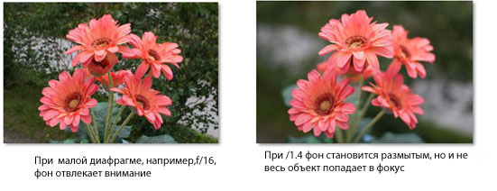

светочувствительность камеры
Светочувствительность матрицы фотокамеры измеряют в единицах чувствительности ISO. У большинства цифровых фотокамер диапазон чувствительности колеблется от 100 до 1600 ISO, где 100 является наименьшей чувствительностью. ISO сообщает матрице камеры о количестве света.
Светочувствительность является полезным параметром экспозиции, потому что она практически никогда не влияет на то, как выглядит итоговое изображение. Это означает, что её можно использовать для того, чтобы добиться такого сочетания диафрагмы и резкости, при котором будет получено желаемое изображение.
Чем выше ISO, тем чувствительнее матрица, следовательно, снимок можно сделать при более низком освещении. Однако при комбинации высокого ISO и высокого уровня освещённости картинка может выглядеть «шумной» (т.е. очень зернистой).
Чем ниже ISO, тем меньше шума и выше резкость деталей. При фотосъёмке в условиях хорошей освещённости можно устанавливать более низкий уровень ISO.

Источник: Corbett J. и White K., 2010. Handout for Trainee. Unit M14U05, Module M14: Documentation; in “Training Kit on Participatory Spatial Information Management and Communication”. CTA, The Netherlands and IFAD, Italy.

Информация об авторских правах:

Фото 1: from Handout on the Fundamentals of Photography from Module 14, Unit 5 of the Training Kit on Participatory Spatial Information Management and Communication by Jon Corbett and Kasondra White is licensed under CC BY-NC-SA 3.0.
Фото 2 и 3: from Handout on the Fundamentals of Photography from Module 14, Unit 5 of the Training Kit on Participatory Spatial Information Management and Communication by Jon Corbett and Kasondra White is licensed under CC BY-NC-SA 3.0.
Фото 4: from Handout on the Fundamentals of Photography from Module 14, Unit 5 of the Training Kit on Participatory Spatial Information Management and Communication by Jon Corbett and Kasondra White is licensed under CC BY-NC-SA 3.0.
Фото 5 и 6: from Handout on the Fundamentals of Photography from Module 14, Unit 5 of the Training Kit on Participatory Spatial Information Management and Communication by Jon Corbett and Kasondra White is licensed under CC BY-NC-SA 3.0.

